Требования к макетам для цифровой печати.
Общие требования к макету
Максимальный формат бумаги — 320 мм х 450 мм (SRA3).
Размер печатного поля — 440мм х 310мм для SRA3 и 410 мм x 287 мм для А3.
Цветовая модель CMYK или Grayscale. При цифровом способе печати нельзя печатать пантонами, нельзя напечатать в 1,2 или 3 краски. Печать либо полноцветная — CMYK, либо в одну черную краску — Grayscale.
Важные элементы верстки (текст, элементы графического оформления) должны отстоять от линии реза не менее, чем на 3 мм. Припуски под обрез не менее 2 мм. Например, для визитной карточки стандартный размер 90x50 мм. Значит, изображение должно иметь размер 94x54 мм, важные элементы изображения должны укладываться в размер 84x44мм.
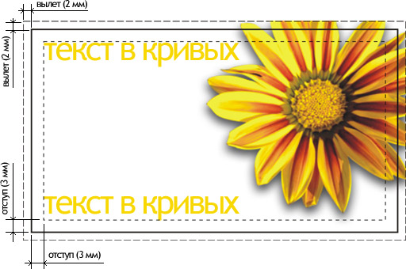
Масштаб макета 1:1. Обязательно указывайте обрезной формат. Самый светлый пропечатываемый серый цвет — 10%.
Формат файлов для передачи в печать: PDF, CDR, EPS, AI, TIFF, JPG.
При подготовке файлов в векторных программах необходимо шрифты перевести в кривые, а используемые эффекты преобразовать в Bitmap.
При подготовке файлов верстки в программах QuarkExpress и InDesign обязательно обращайте внимание на наличие всех используемых шрифтов и изображений.
Носители
Мы принимаем файлы на следующих носителях:
USB Flash карты
Цифровые лазерные носители (CD-R, CD-RW, DVD)
Форматы файлов
Макеты принимаются в следующих форматах:
*.cdr (Corel Draw не выше 13 версии)
*.ai, *.eps (Adobe Illustrator)
*.tiff,*.psd (Adobe Photoshop)
*.qxd (Quark Express)
все остальные типы файлов принимаются только по предварительной договоренности
Для векторной графики:
Весь текст должен быть переведен в кривые
Минимальная толщина линий должна составлять 0,15 мм
Для растровой графики:
Разрешение - 300 dpi
Все слои слиты в один
Минимальная толщина линий должна составлять 0,15 мм
Цветовая модель - CMYK или Grayscale.
"Вылеты" под обрез со всех сторон изделия по 3 мм.
Элементы дизайна должны отступать на 3-5 мм от линий реза вовнутрь.
Файл должен быть назван латиницей.
Для Adobe Illustator и Adobe Photoshop каждое изделие в отдельном файле. Для Corel Draw - многостраничный документ, одно изделие на страницу.
В верстке нужно указать вылеты и места для послепечатных работ(резки, фальцовки, биговки, перфорации).
Все используемые графические файлы и шрифты должны быть собраны в отдельных папках.
Старайтесь избегать в макетах больших плашек одного цвета. На плашки рекомендуется накладывать шум. Для шумления можно воспользоваться стандартными средствами графического редактора, либо добавить на плашку полоски толщиной 1pt с шагом 1pt на 10% темнее по цвету самой плашечной области.
Заказ хранится 14 календарных дней.
Доставка заказа оговаривается отдельно с менеджером.
Уважаемые клиенты, внимательно проверяйте макет присланные на утверждение во избежание опечаток и ошибок.
Мы не печатаем заказ без вашего утверждения.
Мы не несем ответственности за ошибки в макете после его согласования.

